Бюллетень об исполнении бюджета Октябрьского

района за 2024 год

В консолидированный бюджет Октябрьского района за 2024 год поступило доходов в сумме 54 385,9 тыс. рублей. Поступления собственных доходов обеспечены в сумме 17 575,9 тыс. рублей, или 100,1% к годовым назначениям с темпом к 2023 году 110,9%.

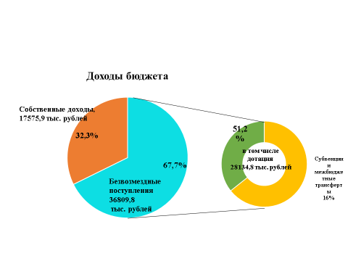

По трем основным доходным источникам: налогу на недвижимость, подоходному налогу с физических лиц и налогу на добавленную стоимость в бюджет зачислено 79,7% поступлений, что в сумме составляет 14 004,4 тыс. рублей. Почти по всем ключевым доходным источникам обеспечена положительная динамика поступлений с темпом выше 100%.

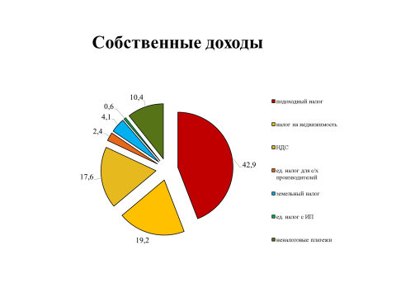

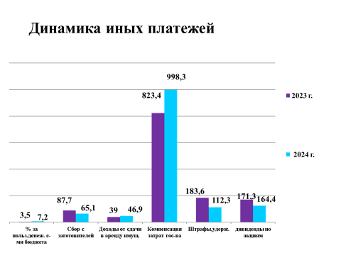

В 2024 году получено средств от проведения районных субботников на сумму 51,6 тыс. рублей, которые направлены на текущий ремонт и благоустройство гражданского кладбища, воинских захоронений, площадки Экологического парка в районе стадиона в г.п. Октябрьский, оформление новогодней иллюминации.

Расходы бюджета за 2024 год произведены в сумме 54 459,2 тыс. рублей. 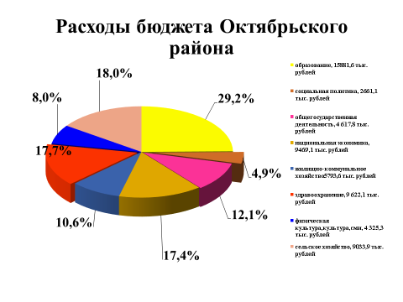

В структуре расходов бюджета 71,9% приходится на первоочередные расходы 39 166,6 тыс. рублей.

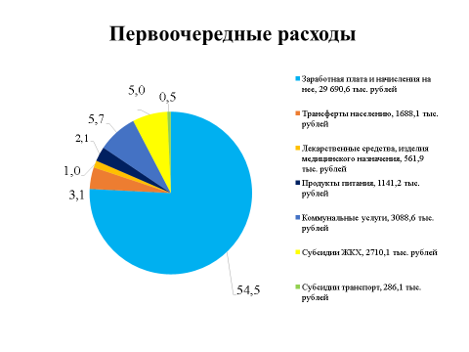

Как и запланировано первоначально, расходы бюджета сохраняют социальную направленность.

На развитие социальной сферы в отчетном периоде направлено 32 549,0 тыс. рублей или 59,8% расходов бюджета.

В рамках реализации мероприятий Государственной программы «Здоровье народа и демографическая безопасность» на 2021-2025 годы в отчетном периоде в учреждении здравоохранения «Октябрьская центральная районная больница» были проведены работы по текущему ремонту прачечной, стационарного корпуса и поликлиники, проведена модернизация централизованного стерилизационного отделения, текущий ремонт фельдшерско-акушерских пунктов в агрогородках Волосовичи, Дербин, Шкава, Заболотье, АВОП в агрогородке Красная Слобода, приобретено прачечное оборудование, стоматологическая установка, дефибриллятор, кальпоскоп, электрокардиографы многоканальные для оснащения ФАПов, комплекты ПЭВМ.

В рамках реализации мероприятий Государственной программы «Физическая культура и спорт» на 2021-2025 годы проведена модернизация инженерных систем здания стадиона ГУ «Детско-юношеская спортивная школа».

В рамках реализации мероприятий Государственной программы «Образование и молодежная политика» на 2021-2025 годы проведен текущий ремонт асфальтового покрытия ГУО «Октябрьская районная гимназия», ГУО «Средняя школа № 2» г.п. Октябрьский, ГУО «Моисеевская базовая школа», кровли ГУО «Поречская средняя школа», приобретены ПЭВМ и МФУ для учебных классов ГУО «Краснослободская средняя школа», технологическое и холодильное оборудование для пищеблоков учреждений образования района.

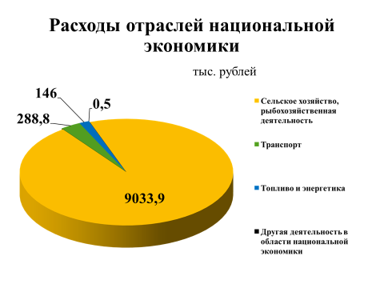

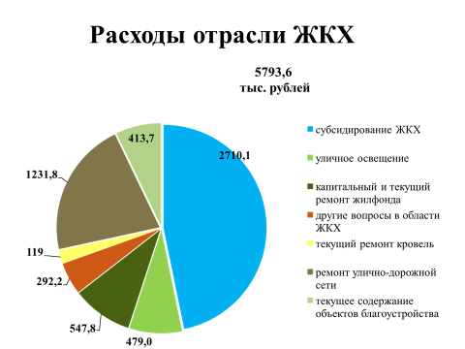

В отчетном периоде расходы бюджета осуществлялись в основном в рамках реализации мероприятий 16-ти Государственных программ составили 49 393,6 тыс. рублей или 90,7% в объеме бюджета.

